

Опросный лист для подбора
НАСОСНАЯ СТАНЦИЯ ПОВЫШЕНИЯ ДАВЛЕНИЯ
ТМ «ФЛОТОС»

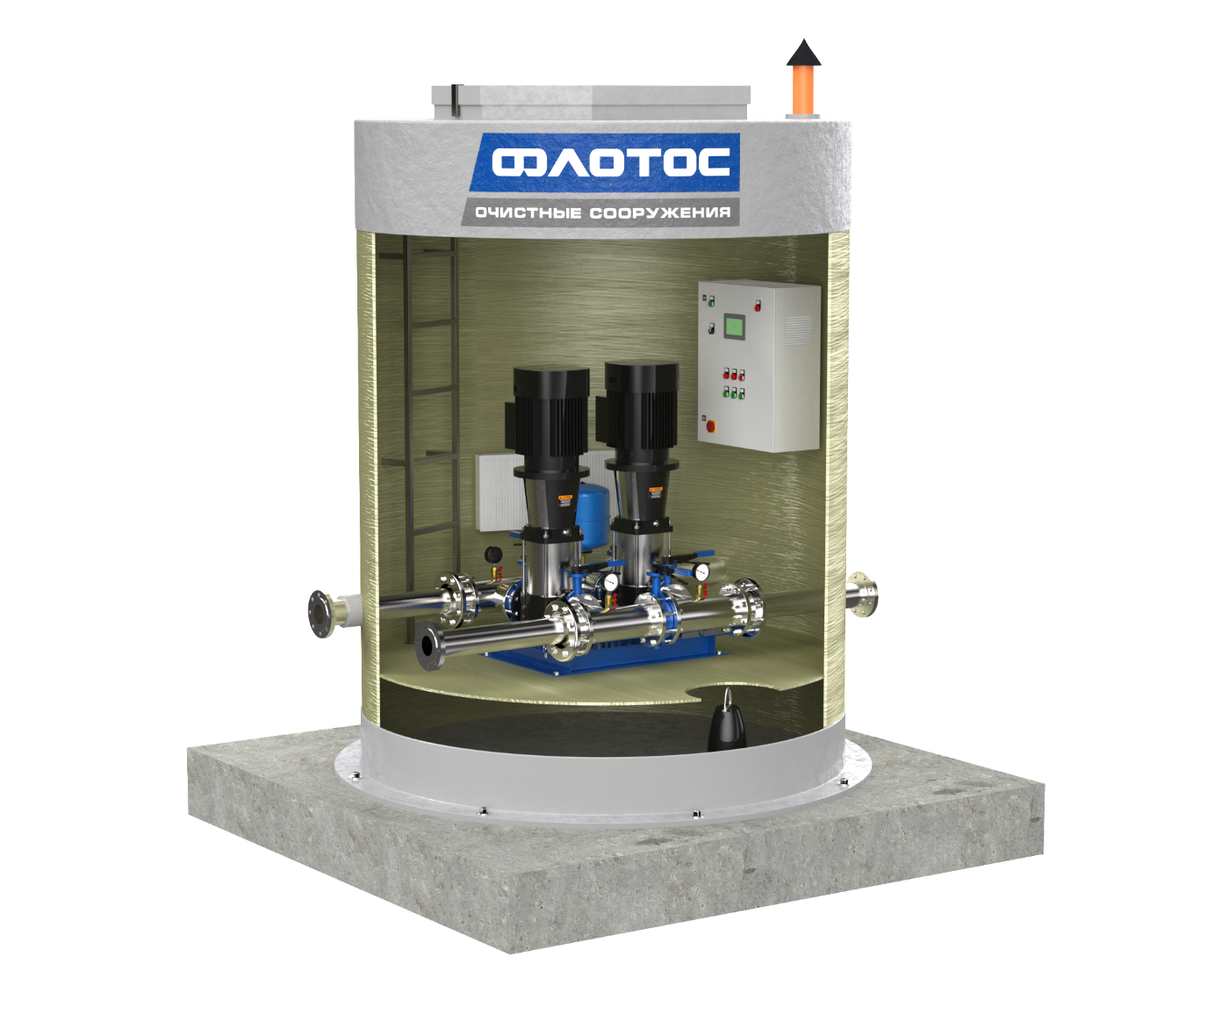

ОРГАНИЗАЦИЯ
КОНТАКТНОЕ ЛИЦО
АДРЕС ОБЪЕКТА
ТЕЛЕФОН
ЭЛ. ПОЧТА

Параметры для расчета ВНС |  | Ед. изм. | Ответ
Диаметр, D |  | мм
Высота общая, Н |  | мм
Максимальный расход, Q |  | л/с
Требуемый напор, Н |  | м
Количество насосов | Рабочих | шт
Количество насосов | Резервных | шт
Количество насосов | На склад | шт
Подводящий трубопровод | Кол-во | шт
Подводящий трубопровод | Диаметр 1 | мм
Подводящий трубопровод | Глубина заложения 1 | мм
Напорный трубопровод | Кол-во | шт
Напорный трубопровод | Диаметр 2 | мм
Напорный трубопровод | Глубина заложения 2 | мм
Длина напорного трубопровода |  | м
Материал напорного трубопровода: ПВХ / ПП / нерж. сталь |  | выбор
Направление подводящего трубопровода: 3 / 6 / 9 / 12 |  | выбор
Направление напорного трубопровода: 3 / 6 / 9 / 12 |  | выбор
Сейсмичность площадки |  | баллы
Система автоматического управления
Метод пуска насосов: прямой пуск / плавный пуск / звезда / треугольник |  | выбор
Секция автоматического ввода резерва (АВР): да / нет |  | выбор
Исполнение для внутренней установки (IP66): да / нет |  | выбор
Исполнение для наружной установки (IP54): да / нет |  | выбор
Аварийная сигнализация: сирена / маячок |  | выбор
Дистанционный мониторинг: да / нет |  | выбор
Дистанционное управление: да / нет |  | выбор
Прочие требования
Глубина утепления корпуса |  | мм
Раходомер внутри ПНС: да / нет |  | выбор
Сборные утепленный павильон с талью: да / нет |  | выбор

Дополнительные данные –

